ПУНК ВРЕМЕННОГО СОДЕРЖАНИЯ
13.10.2026 г.

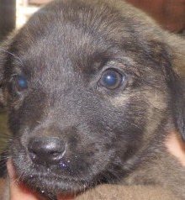 | Дата отлова, место обнаружения | 13.10.2026 г.  Волгоградская область, г. Волжский, пос. Краснооктябрьский
 | Вид, пол животного | Собака, самец
 | Окрас животного | Черно-рыжий
 | Инд. номер/маркировка животного | 0399/26 МБУ «Северное»

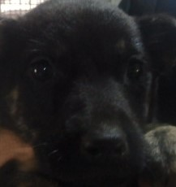 | Дата отлова, место обнаружения | 13.10.2026 г.  Волгоградская область, г. Волжский, пос. Краснооктябрьский
 | Вид, пол животного | Собака, самка
 | Окрас животного | Черно-серый
 | Инд. номер/маркировка животного | 0403/26 МБУ «Северное»

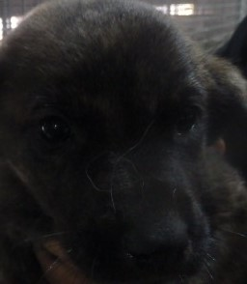 | Дата отлова, место обнаружения | 13.10.2026 г.  Волгоградская область, г. Волжский, пос. Краснооктябрьский
 | Вид, пол животного | Собака, самец
 | Окрас животного | Чепрачный
 | Инд. номер/маркировка животного | 0407/26 МБУ «Северное»

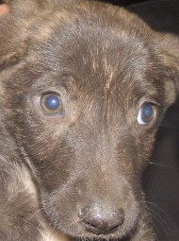 | Дата отлова, место обнаружения | 13.10.2026 г.  Волгоградская область, г. Волжский, пос. Краснооктябрьский
 | Вид, пол животного | Собака, самка
 | Окрас животного | Черно-серый
 | Инд. номер/маркировка животного | 0404/26 МБУ «Северное»

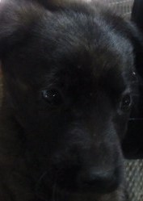 | Дата отлова, место обнаружения | 13.10.2026 г.  Волгоградская область, г. Волжский, пос. Краснооктябрьский
 | Вид, пол животного | Собака, самка
 | Окрас животного | Черно-рыжий
 | Инд. номер/маркировка животного | 0400/26 МБУ «Северное»

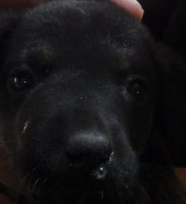 | Дата отлова, место обнаружения | 13.10.2026 г.  Волгоградская область, г. Волжский, пос. Краснооктябрьский
 | Вид, пол животного | Собака, самка
 | Окрас животного | Черно-серый
 | Инд. номер/маркировка животного | 0405/26 МБУ «Северное»

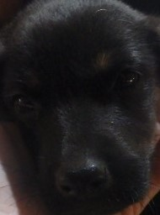 | Дата отлова, место обнаружения | 13.10.2026 г.  Волгоградская область, г. Волжский, пос. Краснооктябрьский
 | Вид, пол животного | Собака, самка
 | Окрас животного | Черно-серый
 | Инд. номер/маркировка животного | 0402/26 МБУ «Северное»

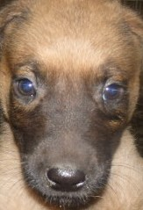 | Дата отлова, место обнаружения | 13.10.2026 г.  Волгоградская область, г. Волжский, пос. Краснооктябрьский
 | Вид, пол животного | Собака, самец
 | Окрас животного | Черно-серый
 | Инд. номер/маркировка животного | 0406/26 МБУ «Северное»

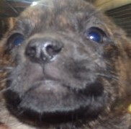 | Дата отлова, место обнаружения | 13.10.2026 г.  Волгоградская область, г. Волжский, пос. Краснооктябрьский
 | Вид, пол животного | Собака, самка
 | Окрас животного | Черно-рыжий
 | Инд. номер/маркировка животного | 0401/26 МБУ «Северное»

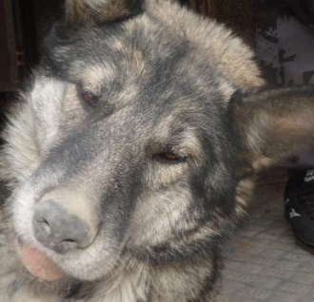 | Дата отлова, место обнаружения | 13.10.2026 г.  Волгоградская область, г. Волжский, ул. Портовая
 | Вид, пол животного | Собака, самка
 | Окрас животного | Серый
 | Инд. номер/маркировка животного | 0416/26 МБУ «Северное»

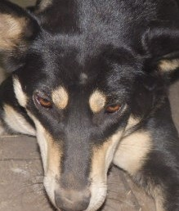 | Дата отлова, место обнаружения | 13.10.2026 г.  Волгоградская область, г. Волжский, ул. Портовая
 | Вид, пол животного | Собака, самка
 | Окрас животного | Черно-рыжий
 | Инд. номер/маркировка животного | 0409/26 МБУ «Северное»

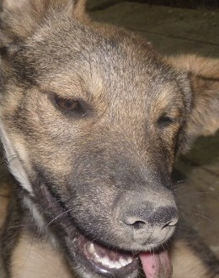 | Дата отлова, место обнаружения | 13.10.2026 г.  Волгоградская область, г. Волжский, ул. Портовая
 | Вид, пол животного | Собака, самец
 | Окрас животного | Чепрачный
 | Инд. номер/маркировка животного | 0410/26 МБУ «Северное»

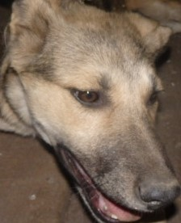 | Дата отлова, место обнаружения | 13.10.2026 г.  Волгоградская область, г. Волжский, ул. Портовая
 | Вид, пол животного | Собака, самец
 | Окрас животного | Чепрачный
 | Инд. номер/маркировка животного | 0411/26 МБУ «Северное»

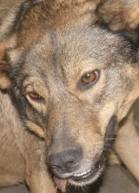 | Дата отлова, место обнаружения | 13.10.2026 г.  Волгоградская область, г. Волжский, ул. Портовая
 | Вид, пол животного | Собака, самка
 | Окрас животного | Чепрачный
 | Инд. номер/маркировка животного | 0412/26 МБУ «Северное»

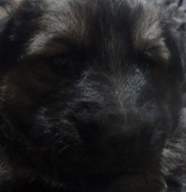 | Дата отлова, место обнаружения | 13.10.2026 г.  Волгоградская область, г. Волжский, ул. Портовая
 | Вид, пол животного | Собака, самец
 | Окрас животного | Черно-серый
 | Инд. номер/маркировка животного | 0413/26 МБУ «Северное»

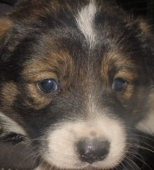 | Дата отлова, место обнаружения | 13.10.2026 г.  Волгоградская область, г. Волжский, ул. Портовая
 | Вид, пол животного | Собака, самка
 | Окрас животного | Черно-белый
 | Инд. номер/маркировка животного | 0414/26 МБУ «Северное»

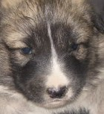 | Дата отлова, место обнаружения | 13.10.2026 г.  Волгоградская область, г. Волжский, ул. Портовая
 | Вид, пол животного | Собака, самка
 | Окрас животного | Серо-белый
 | Инд. номер/маркировка животного | 0415/26 МБУ «Северное»

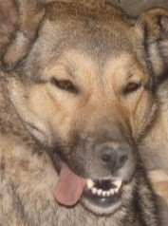 | Дата отлова, место обнаружения | 13.10.2026 г.  Тракторозаводский район, СНТ «Дзержинец»
 | Вид, пол животного | Собака, самка
 | Окрас животного | Чепрачный
 | Инд. номер/маркировка животного | 0408/26 МБУ «Северное»

